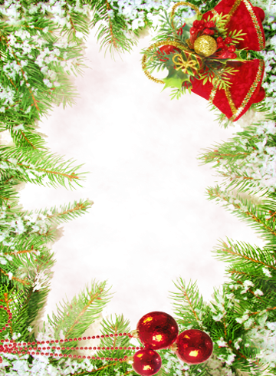

VIANOČNÝ VINŠ

Prichádza sviatočný čas, na ktorý sa dlho teší každý z nás.
Vôňa koláčov vôkol sa rozlieha, Vianočnej nálade každý z
nás podlieha. Zabudnime na smútok, zanechajme zvady,
buďme k sebe milí, dobrí a majme sa radi. Prišiel čas
Vianočný, zvonček tíško cinká, každému sa splní túžba,
aspoň malilinká. Šťastné a veselé želajme si spolu, a
potom spoločne k Štedrovečernému stolu.

Prajeme Vám krásne a veselé Vianoce. Nech sú
sviatkami plné lásky, pokoja a oddychu. Nech je
Vaše srdce obklopené láskou všetkých blízkych
a žiari šťastím jasne ako Betlehemská hviezda.
Nech pod stromčekom nájdete veľa darčekov,
ktoré Vás pri srdiečku zohrejú a zažijete chvíle,
na ktoré budete vždy s úsmevom spomínať.

Ľuboš Haring, starosta obce Kľak
Poslanci OZ
Pracovníci obce

